**台州市政务外网零信任（VPN）业务申请及使用指南**

**编 制:**

**审 核：**

**日 期：**

**版 本：**

**目 录**

[1. 业务申请流程 3](#_Toc26515)

[2. 内跑常见问题及处理方法 3](#_Toc1641)

[3. VPN使用指南 4](#_Toc17515)

# 业务申请流程

1. 进入台州市机关内部“最多跑一次“服务平台（172.26.24.111政务外网、https://jgnp.etz.gov.cn:7443/#/互联网）。

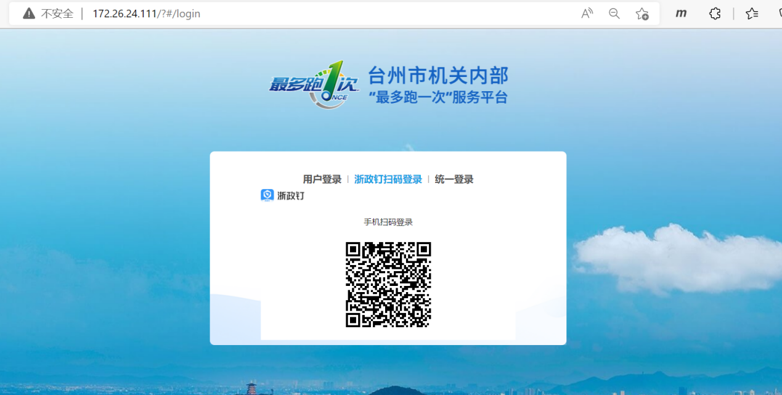

1. 登录内跑平台（申请事项的人员需在浙政钉组织架构里面）。
2. 登录后，搜“台州市政务外网零信任（VPN）业务申请”关键字，点击右边的在线办理（申请账户主职的浙政钉架构需在台州市内）。
3. 在登记信息中填好相关资料后，首先点击下方的保存按钮，其次点击保存旁边的签章按钮转pdf,再次校验填写的信息，选择签章方式后进行签章，最后点击发送按钮开始工单流转（申请单位可以在事项办理中查看流程记录）。

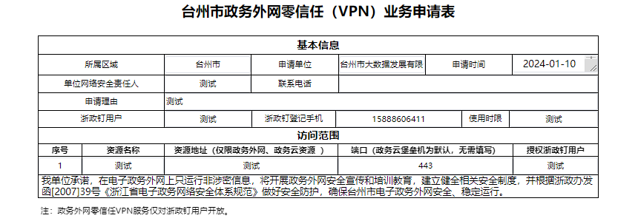

# 内跑常见问题及处理方法

1. 点击签章，如出现插件未安装或当前浏览器不支持插件，请在首页点击用户指南进行印章软件下载，安装最新版客户端。
2. 出现系统未识别到电子证书，说明没有插KEY（单位电子印章），请确认插入后重新操作，其中KEY一般由单位文书掌控。
3. 内跑平台操作有问题（比如登录失败），请在首页用户指南下载操作手册进行阅读。
4. 内跑平台相关指导书如下：



# VPN使用指南

**如发现账号被锁、授权资产错误、应用缺失等情况，或者有使用上的问题，请浙政钉或是致电安全服务号联系处理**

**政务云安全服务—智慧公司 18968605136**

**政务云运维服务—智慧公司 18958530121（非工作时间段）**

1. 登录[https://220.191.235.50:44333/](https://220.191.235.50:44333/" \t "_blank)下载客户端，根据主机系统下载对应的客户端，**因政务网特殊性，零信任会在登陆开启后专线模式，非授权资源会被限制访问，同样，非windows系统会被强制注销登陆**

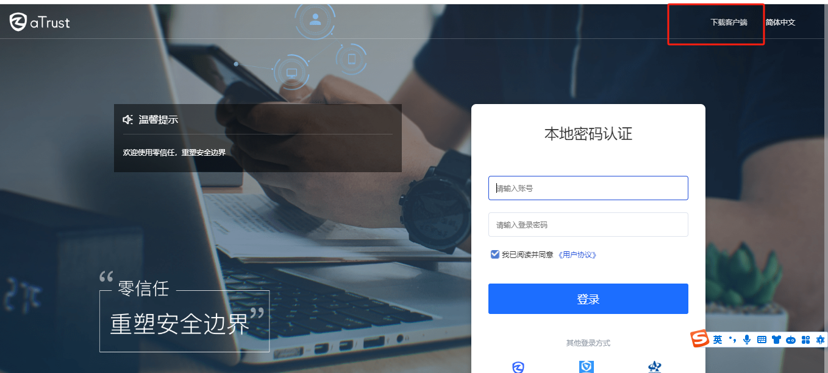

1. 请选择windows客户端下载安装

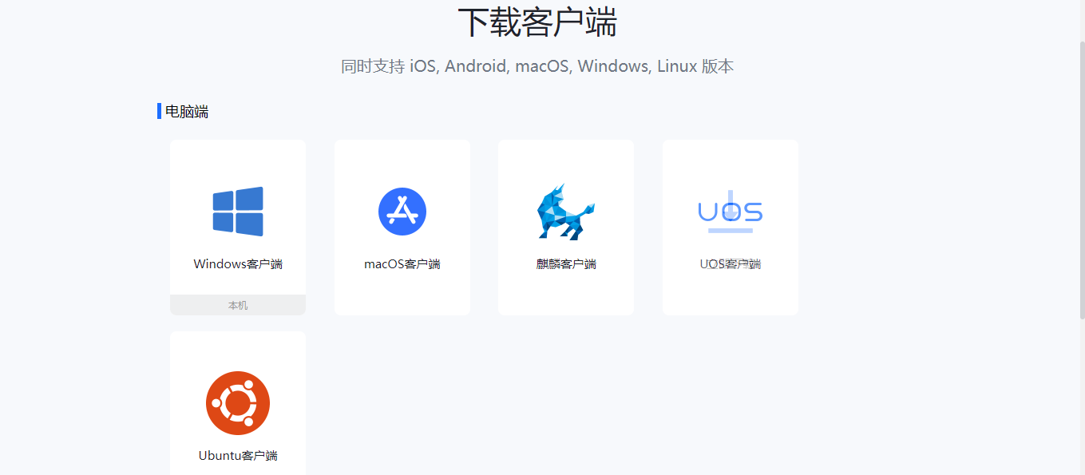

1. 点击下载好的安装包进行安装。

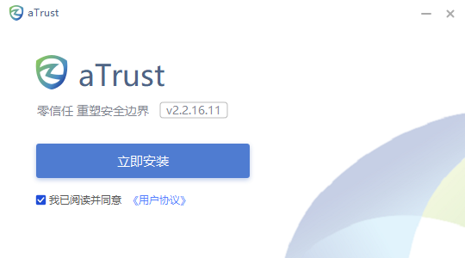

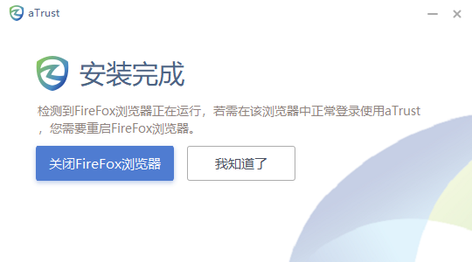

1. 填入接入地址，<https://220.191.235.50:44333> 一般从网页下载安装后会自动添加。

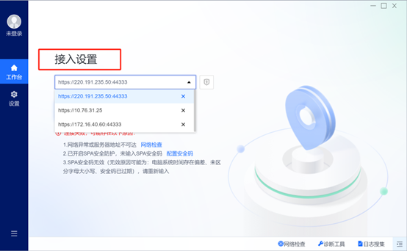

1. 选择 浙政钉扫码登录。**浙政钉扫码需要在内跑平台特别申请，未授权资产的用户扫码后会被系统强制下线，请不要反复扫码。**

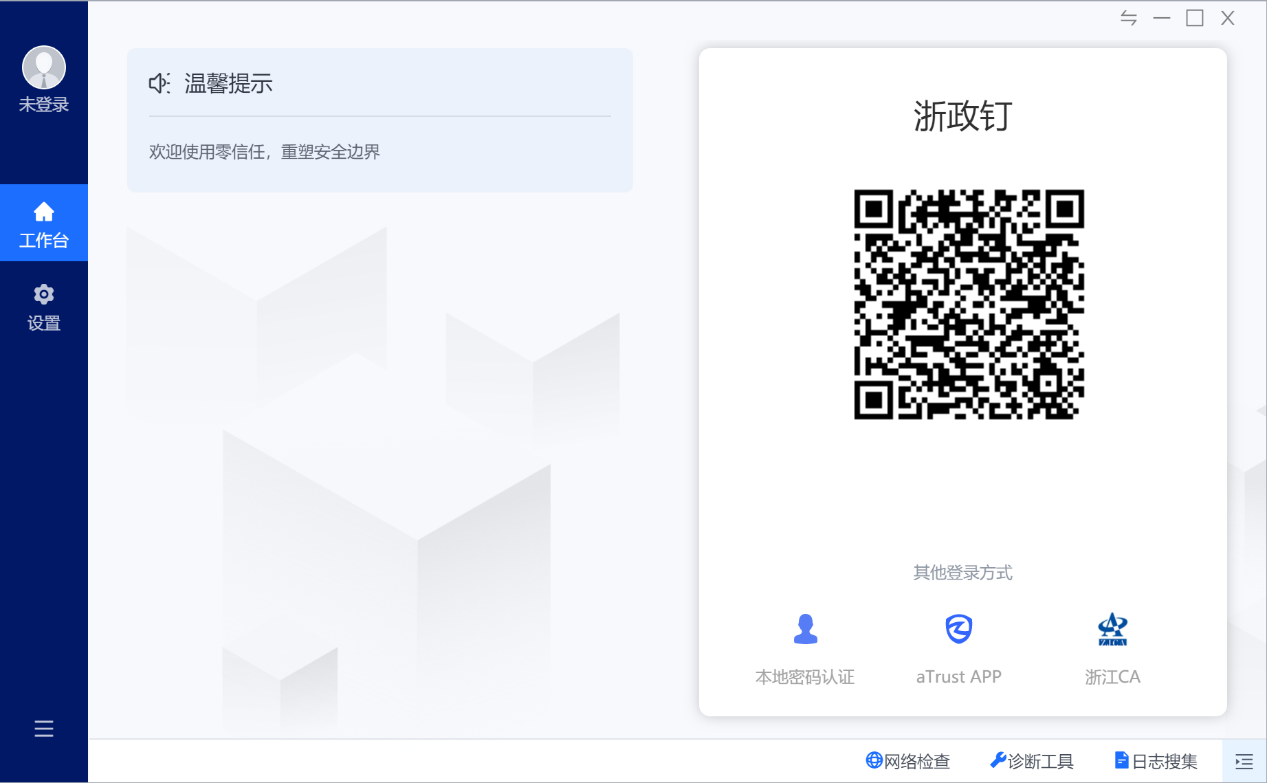

1. 扫码后输入浙政钉登记号码接收到的6位短信验证码

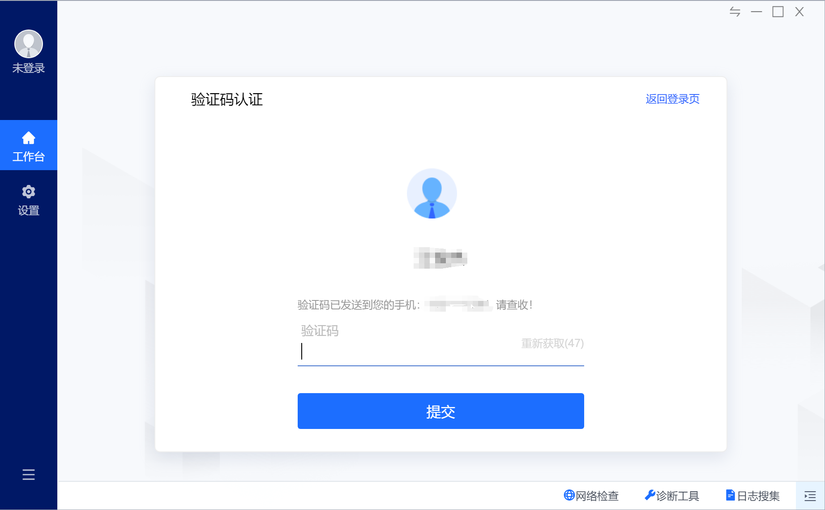

1. 登陆成功后请检查授权资产是否满足需求，打开浏览器输入网页即可访问。

